1. Đối với gia đình PHHS có đường truyền internet, có Laptop (hoặc máy tính để bàn).
Bước 1:
Cách 1: Truy cập vào Mạng xã hội học tập ViettelStudy bằng đường dẫn sau đây: https://viettelstudy.vn/ (chép đường dẫn này dán vào trình duyệt internet), Xuất hiện giao diện như hình dưới đây:

Cách 2: Truy cập vào Website của trường THCS Nguyễn Khuyến theo đường dẫn: http://c2nguyenkhuyen.pgdeakar.edu.vn/
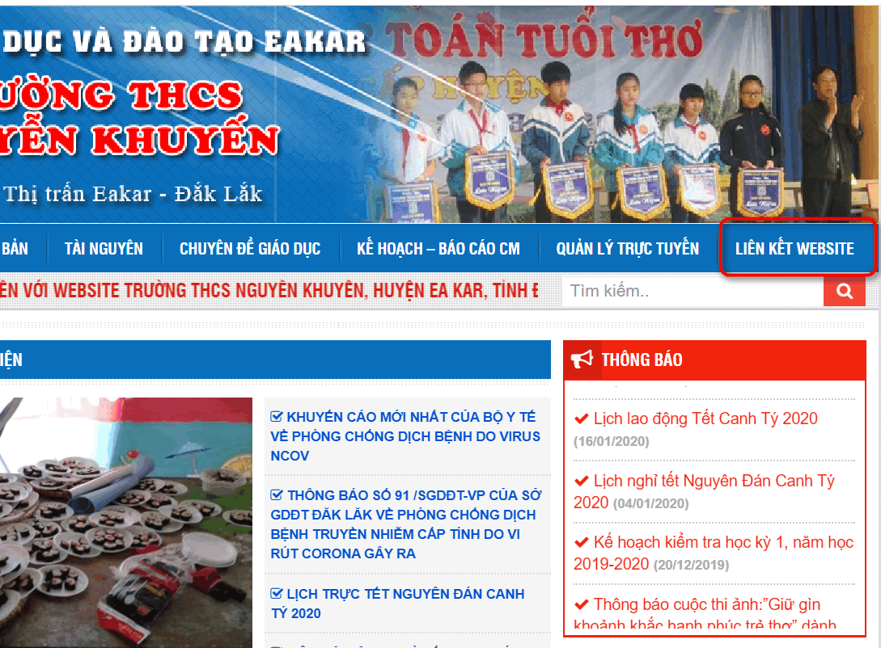

- Bấm chọn: LIÊN KẾT WEBSITE, và chọn Cổng học trực tuyến VIETTEL

- 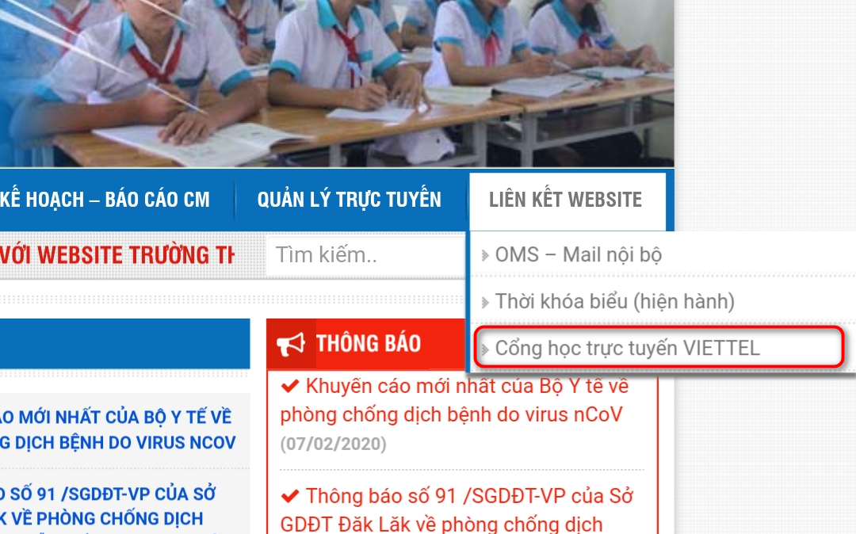
Bước 2: Kích chuột vào ô “Đăng nhập”, xuất hiện cửa sổ đăng nhập (như hình dưới đây)
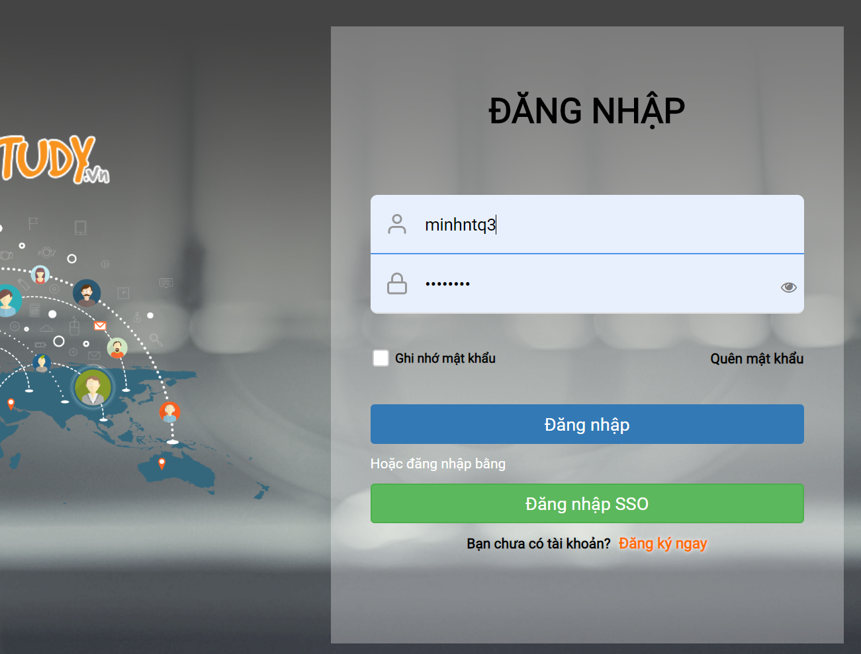

Nhập tên đăng nhập (Nhà trường cung cấp cho GVCN, gửi vào địa chỉ mail cá nhân)
Mật khẩu đăng nhập của HS toàn trường là: Demo@123

Sau khi đăng nhập, HS sẽ tự tìm được khóa học, bài học để tham gia học tập.

Lưu ý:
1. Ban đầu HS có thể có những khó khăn nhất định, nhưng chắc chắn các em sẽ tự khắc phục và tìm được khóa học trên mạng ViettelStudy
2. Một số lớp còn thiếu tài khoản của HS, GV chủ nhiệm lập danh sách HS chưa có tài khoản để nhà trường yêu cầu bên Viettel cung cấp.
Mẫu danh sách HS chưa có tài khoản học tập.
TT | Họ và tên | Lớp | Ghi chú
1
2
3
2. Đối với gia đình chưa có đường truyền internet, máy tính ... nhưng có điện thoại thông minh (Smartphone) và có đăng ký sử dụng dịch vụ 3G, 4G.
Những gia đình PHHS này, muốn sử dụng được dịch vụ học tập trực tuyến ViettelStudy, GVCN hướng dẫn PHHS tải App có tên “ViettelStudy”
- Hệ điều hành Android: CH Play.
- Hệ điều hành IOS: App Store.

Học sinh (PHHS) tải App và và cài đặt trên điện thoại. Sau đó tiến hành đăng nhập như trên laptop hoặc máy tính để bàn.

* Giáo viên, Học sinh và PHHS muốn biết thêm thông tin thì liên lạc trực tiếp với:
1. Thầy Lại Cao Đằng 0935.815.345
2. Thầy Dương Tường Hưng 0986.590.025
3. Thầy Dương Khắc Ngọc 0946.949.357
4. Thầy Nguyễn Tuấn Hiếu 0866.975.779
Để được hướng dẫn chi tiết.

----------------------------

